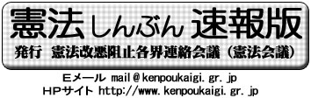
第２５１号
==============================
２０１０年３月１６日
==============================
Tel 03-3261-9007
Fax 03-3261-5453
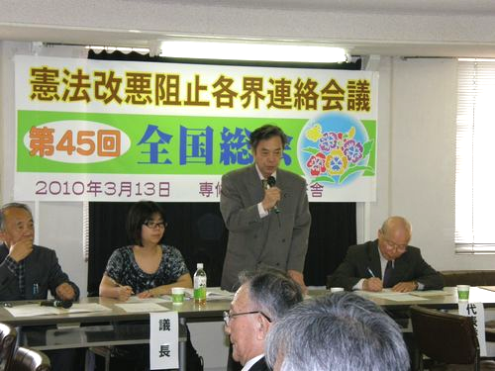
憲法会議は３月１３日、専修大学で第４５回総会を開催しました。総会には１５団体、１６都府県代表､個人、計５３名が参加しました。また、大黒作治（全労連議長）、菊池紘（自由法曹団団長）、隅野隆徳（専修大学名誉教授）、高田公子（新婦人会長）、橋本左内（宗平協理事長）の各代表委員が挨拶、日本共産党の穀田恵二国対委員長が国会報告を行いました。討論には２１名が参加。各代表は憲法会議の旗を立て、地域、職場から憲法運動を前進させ、沖縄の基地撤去、核兵器廃絶と一体に多様な取り組みを進めていると、生き生きと語りました。長谷川英俊事務局長が方針を提案、平井正事務局長がまとめを行い、川村俊夫代表幹事が役員の提案を行いました。また、総会は新しく森英樹氏を代表委員に選出しました。

全労連・自由法曹団・憲法会議
・「国会改革」関連法案反対！
・衆・比例定数削減許すな！
―１３時１５分～ 衆議院議面集合―

■ ４月２１日(水)６時開場 ６時半開会 全教会館（エデュカス東京）７階ホール
■ 講演 「国会改革」の問題点―地方議会改革」の関連で 小林武 さん
「国会改革」を取材して（仮題） 中祖寅一さん
（写真・東京憲法会議、片桐氏提供）

